
Stelt voor: BBQ-Dansant
voor het ‘goede doel’
Zaterdag 12 september 2026
Eetkafee ‘t Forum – Romeinse Put 97– Edegem
Inkomprijs 30€
Steak van de Chef – Traag gegaarde kipsaté – groentebuffet – brood en aardappelen – koude sausen - peperroomsaus
Muziek verzorgt door DJGIN”SOUL”O
Enkel via voorverkoop op scopo2650@gmail.com
of op het nummer 0497/40.23.86
Deuren open om 17 uur – start om 17.45 uur

De opbrengst gaat integraal naar verscheidene ‘goede doelen’


Onze partners:


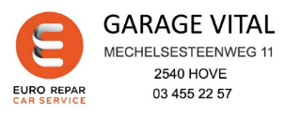

In samenwerking met:
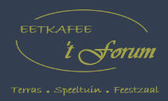
Peter Vercammen - Edegem
Een avondvullend programma met ambiance, humor, bekende hits in kostuums vol glitter, glamour en spektakel

